DOKUMENTASI PENELITIAN
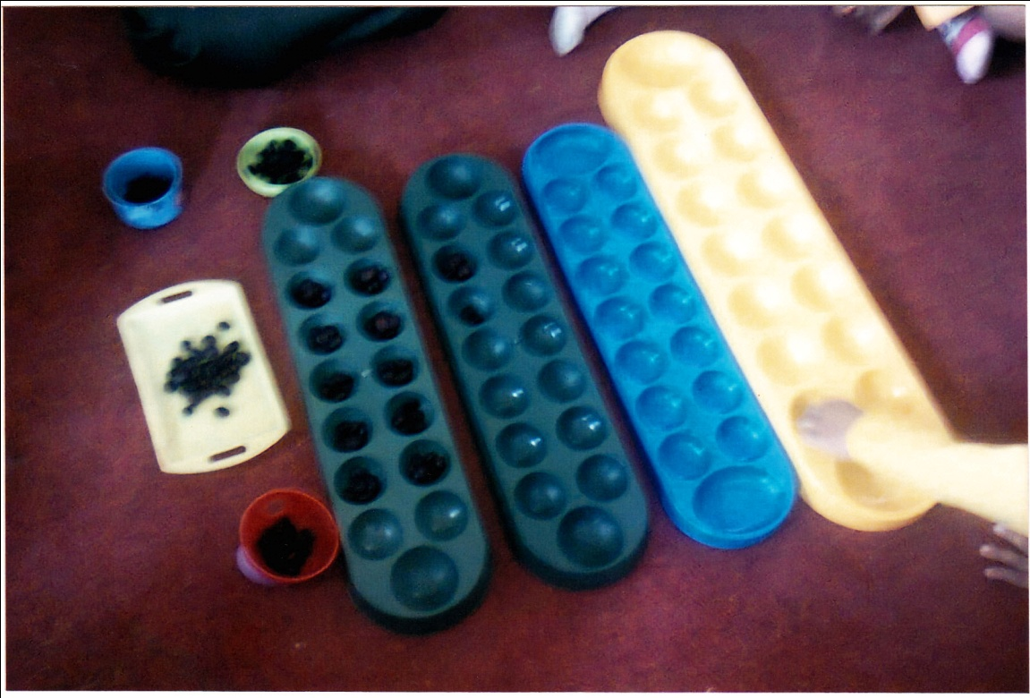
Guru menyiapkan alat permainan congklak
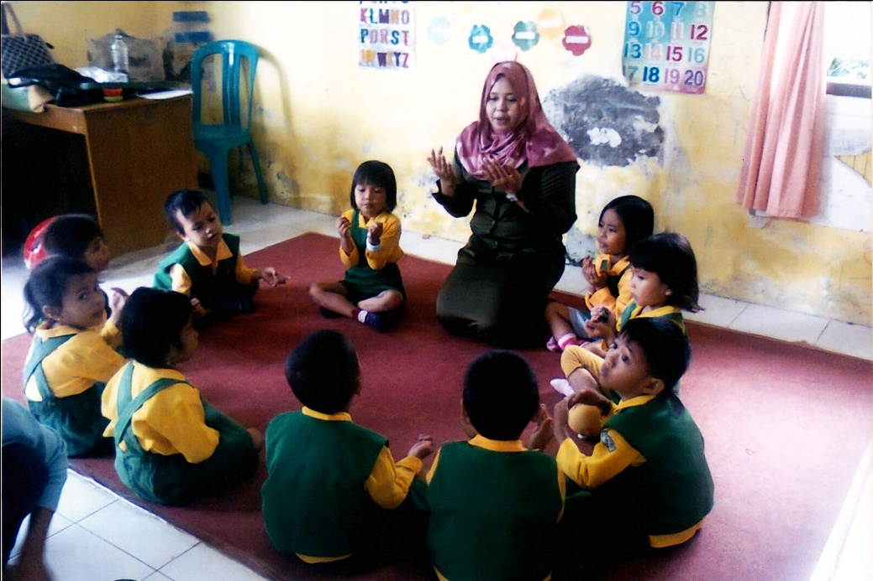
Guru memimpin doa memulai pelajaran
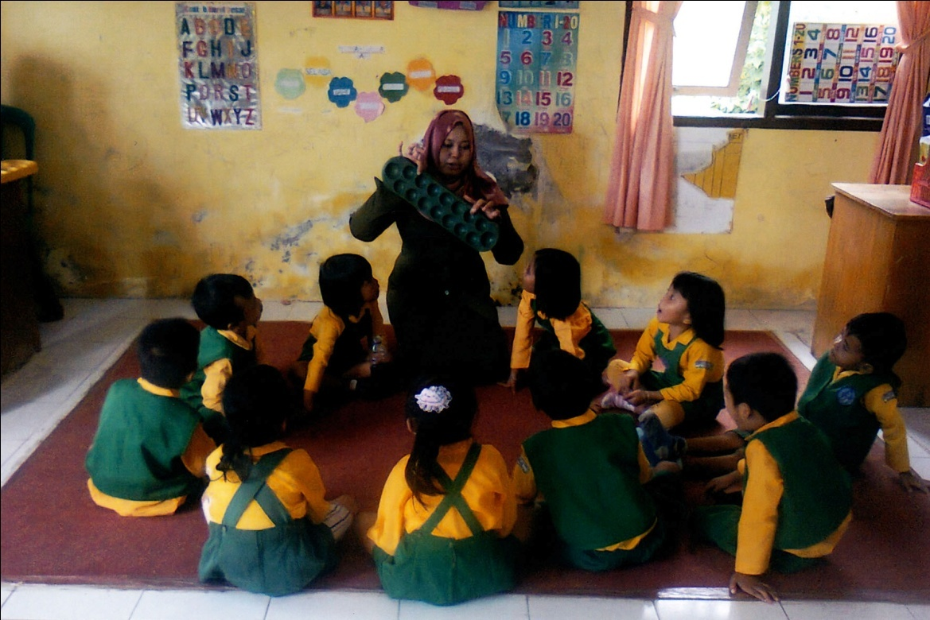
Guru menjelaskan permainan conglak
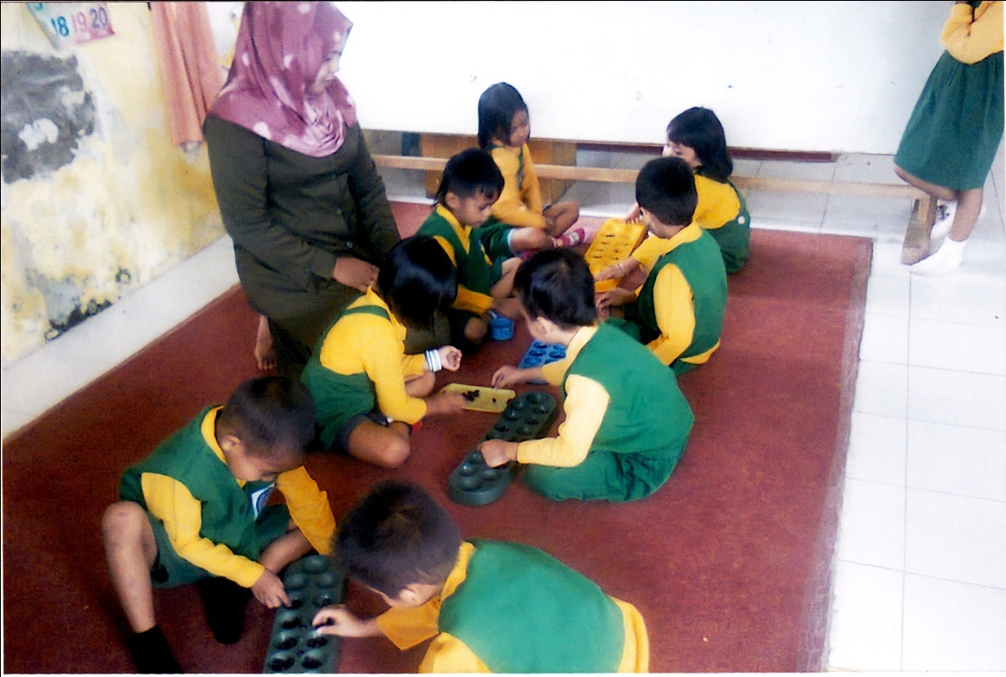
Guru memperhatikan anak bermain congklak
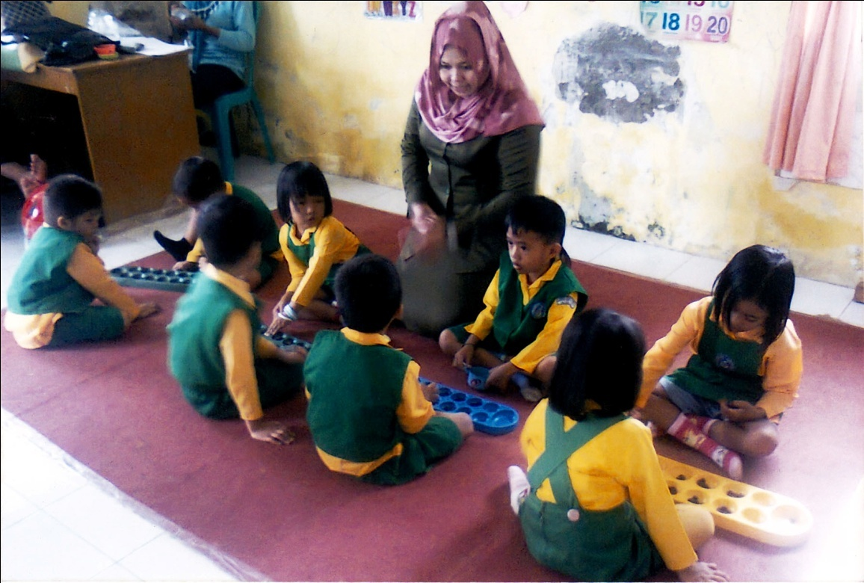
Guru membimbing anak bermain congklak
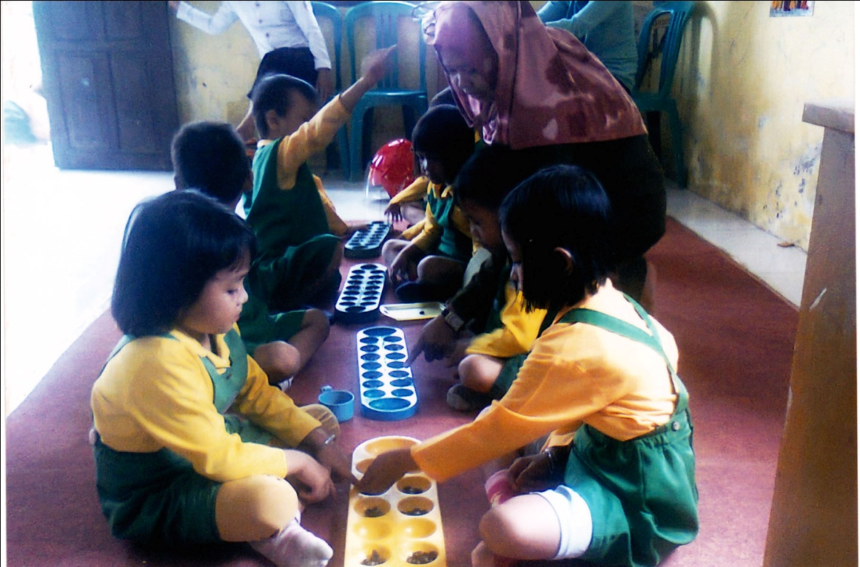
Guru membimbing anak bermain congklak

